“鹰眼” 商场智能监控系统

用户特征性分析文档

董金国 甄曦 任聪豪 朱松涛

2018

**整体用户来源分析：**

|  |  |
| --- | --- |
| 用户人群 | 各大商场的安保人员、管理人员、商家以及各地的公安机关 |
| 用户地域 | 用户主要集中在各个城市的商圈 |
| 基础属性 | **年龄：**十八岁以上的完全民事行为能力人  **性别：**无限制  **教育水平：**一般具有高中及以上学历  **职业：**保安、值班经理、个体户、警察 |
| 社会关系 | 他们是维护社会局部地区安全与稳定的中流砥柱，经常会遇到比较危险的情况与人员，与社会上的闲散人员、犯罪分子有所接触 |

**典型用户一：保安**

|  |  |
| --- | --- |
| 典型用户人群 | 保安 |
| 行为特征 | 1. 用户可以通过日志查看异常，并对异常进行处理 2. 用户可以查看历史操作记录 3. 用户可以查看各个区域的监控情况 4. 用户要按要求编写值班日志 |
| 心理特征 | 1. 用户在工作中会比较警觉 2. 用户在长时间的工作后会产生厌倦、烦躁的情绪 3. 用户在无人监督的情况下容易丧失注意力 |
| 典型特征 | 1. 用户是受雇佣的职业人员，拥有专业的技能 2. 用户的工作大部分时间是枯燥和乏味的，但是在紧急时刻又是特别重要和关键的。 |
| 行为路径 |  |

**典型用户二：商家**

|  |  |
| --- | --- |
| 典型用户人群 | 商家 |
| 行为特征 | 1. 用户可以通过系统监视异常，并将异常上报给保安或警察 2. 用户可以查看过去的监控记录 3. 用户可以查看自己商店的监控情况 4. 用户可以使用系统分析顾客的异常行为 5. 用户可以远程查看商店的情况 |
| 心理特征 | 1. 用户在工作中会感到安全 2. 用户在出现异常时会急于寻求保安和警察的帮助 3. 用户可能会过于相信系统 |
| 典型特征 | 1. 用户在平时不会特别关注系统 2. 用户在出现异常时对系统的依赖性较高 |
| 行为路径 | 商家行为路径.png |

**典型用户三：警察**

|  |  |
| --- | --- |
| 典型用户人群 | 警察 |
| 行为特征 | 1. 用户可以收到系统传来的报警信号，并对其进行处理 2. 用户可以查看过去的监控录像 3. 用户可以查看保安的值班日志 4. 用户可以修改系统的人脸数据库中的相关信息 |
| 心理特征 | 1. 用户在工作中会感到轻松 2. 用户会对系统产生依赖情绪 3. 用户可能会过于相信系统 |
| 典型特征 | 1. 用户只有在收到系统报警信号时才会关注系统，一般情况下很少关注系统 2. 用户在使用系统方面的权限很高，可以调取任何地点的监控视频进行查看 |
| 行为路径 | 警察流程图 |

**典型用户四：值班经理**

|  |  |
| --- | --- |
| 典型用户人群 | 值班经理 |
| 行为特征 | 1. 用户可以处理保安上报事故 2. 用户可以查看保安值班日志 3. 用户必须编写值班日志 4. 用户可以修改系统软件 5. 用户可以管理监控设备 6. 用户可以汇报智能监控数据 7. 用户可以处理顾客投诉 8. 用户可以处理商户投诉 |
| 心理特征 | 1. 用户在工作中会感到轻松，并可能产生权力欲望 2. 用户对系统使用频率最少，产生依赖的可能性较低 3. 用户可能会过于相信系统，并在做总结报告、统计时收到系统数据影响 4. 用户责任较重，对系统重视程度高，对系统的熟悉程度很高。 |
| 典型特征 | 1. 用户关注系统频率很高 2. 用户随时注意系统报警情况，并在系统报警的第一时间进行关注处理 3. 用户拥有完全的系统权限，可以修改系统软件 4. 用户是整个系统的中心人员，所有人员都与其建立联系 |
| 行为路径 |  |

**系统关联图：**

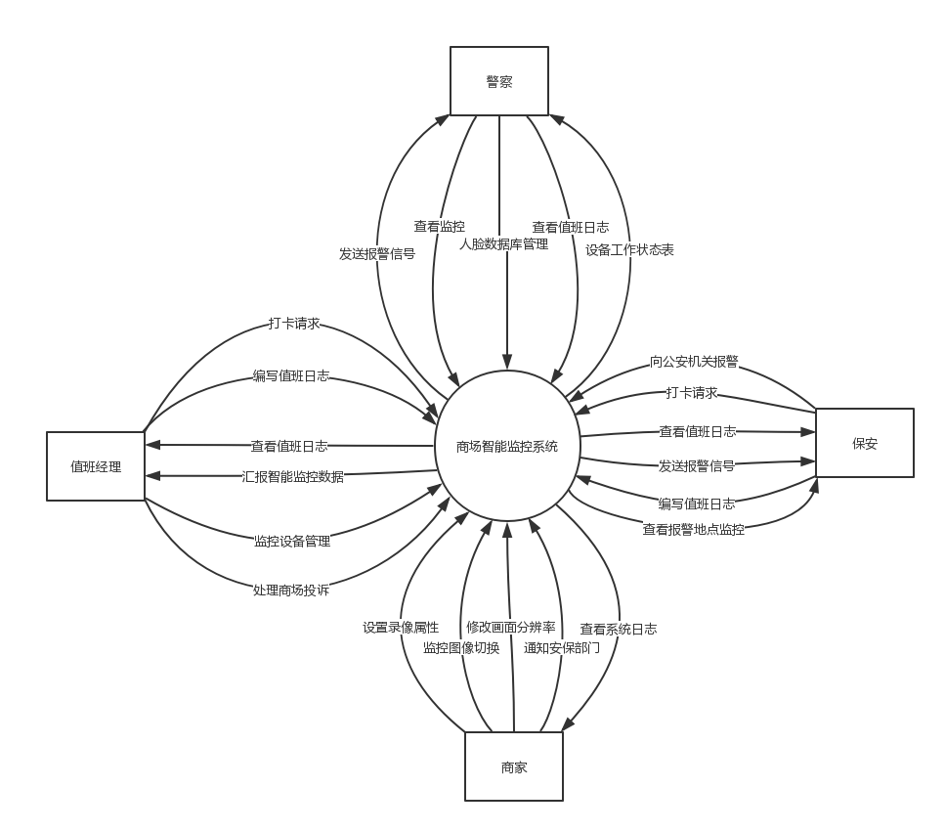

图1 系统关联图